# LAPORAN PRAKTIKUM BASIS DATA

**“EVALUASI”**

# PRAKTIKUM KE-10

**LAB C1**

Disusun Oleh :

**Oktaviana Sadama Nur Azizah**

**24060121130060**

# INFORMATIKA

# FAKULTAS SAINS DAN MATEMATIKA

**UNIVERSITAS DIPONEGORO**

**2022**

**SOAL!**

**Gunakan semua tabel yang dimiliki hasil import SQL schema pada APEX. Laporan berisi: Soal, Screenshoot MySQL + Hasil dan Penjelasan.**

1. Tampilkan seluruh data nama lengkap karyawan, nama manager, nama departement, tanggal masuk kerjanya, dan bonus untuk karyawan-karyawan yang masuk mulai tahun 1997 hingga 2000 , memilki bonus, dan prosentase komisi!

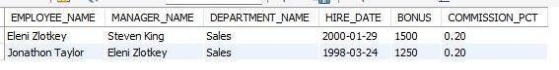

Jawab :

Screenshot

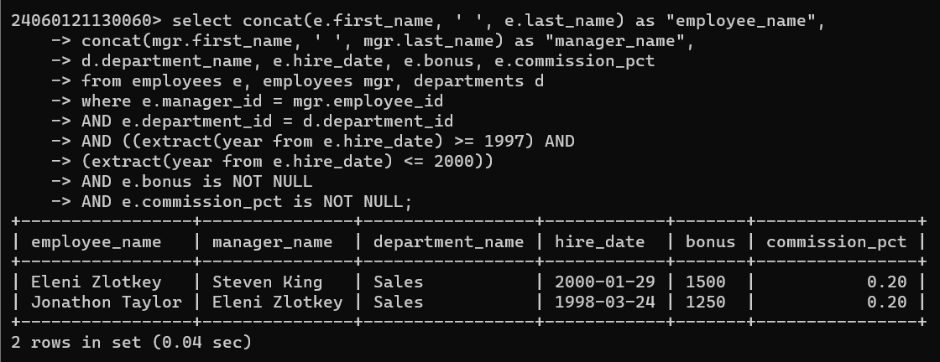

Pembahasan

Untuk menampilkan data dari beberapa table maka digunakan alias. Kemudian untuk menampilkan nama lengkap digunakan fungsi **concat**, karena nama employee dan manager berasal dari table yang sama maka digunakan alias e untuk employee_name dan mgr untuk manager_name. Kemudian dilakukan seleksi baris dengan menyamakan semua foreign key dari table terkait. Dalam source code diatas digunakan fungsi **extract year** untuk menampilkan tahun dari hire date yang kemudian dibandingkan apakah karyawan mulai masuk antara tahun 1997 hingga 2000 atau tidak. Terakhir dilakukan seleksi baris untuk menghilangkan data dari kolom bous dan commission_pct yang berisi NULL.

1. Tampilkan seluruh data nomer identitas karyawan dan nama lengkapnya yang bekerja pada departemen yang berlokasi selain di kota Seattle terurut berdasarkan nomer identitasnya dari yang terbesar!

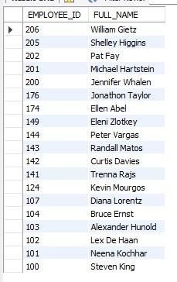

Jawab :

Screenshot

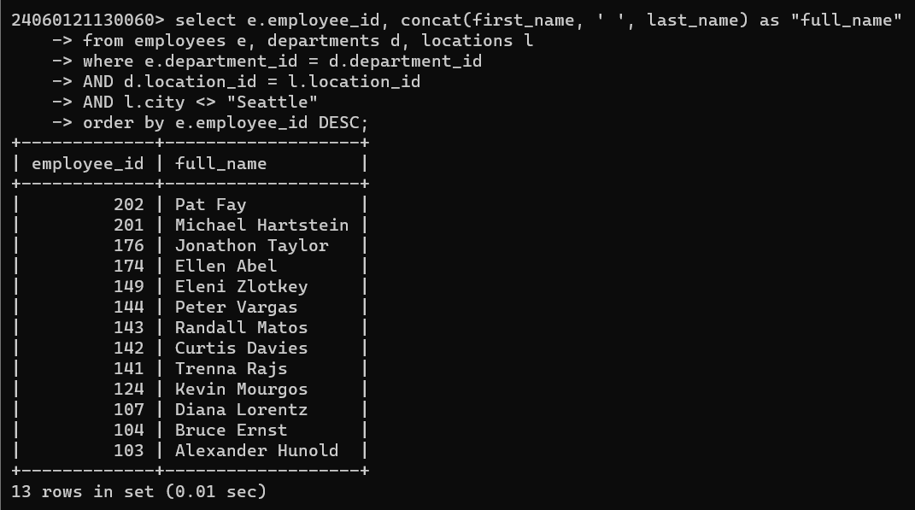

Pembahasan

Untuk menampilkan data dari beberapa table maka digunakan alias. Kemudian untuk menampilkan nama lengkap dari employee digunakan fungsi **concat**. Kemudian dilakukan seleksi baris dengan menyamakan semua foreign key dari table terkait. Dilakukan pula seleksi city selain ‘Seattle’ kemudian diurutkan berdasarkan employee_id dari table employee secara DESC (besar ke kecil).

1. Tampilkan nama job, jumlah masing-masing karyawan dari setiap job, nama departemen, dan total gajinya. Urutkan berdasarkan job_title!

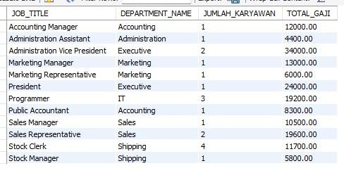

Jawab :

Screenshot

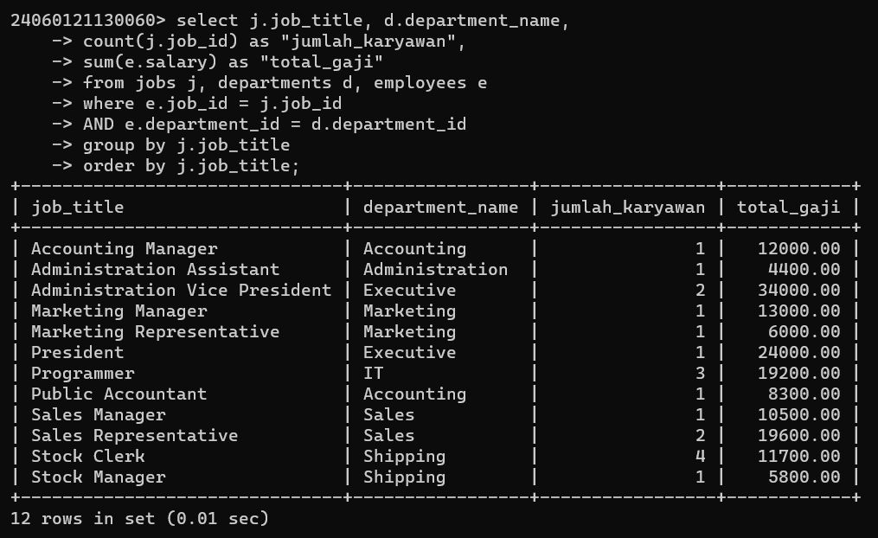

Pembahasan

Untuk menampilkan data dari beberapa table maka digunakan alias. Kemudian untuk menghitung jumlah karyawan dari setiap job digunakan fungsi **count**, sedangkan untuk menghitung total gaji digunakan fungsi **sum**. Kemudian dilakukan seleksi baris dengan menyamakan semua foreign key dari table terkait, grouping dan diurutkan berdasarkan job titlenya.

1. Tampilkan semua id pegawai, nama lengkap, nama pekerjaan, nama department, kota, dan nama jalan!

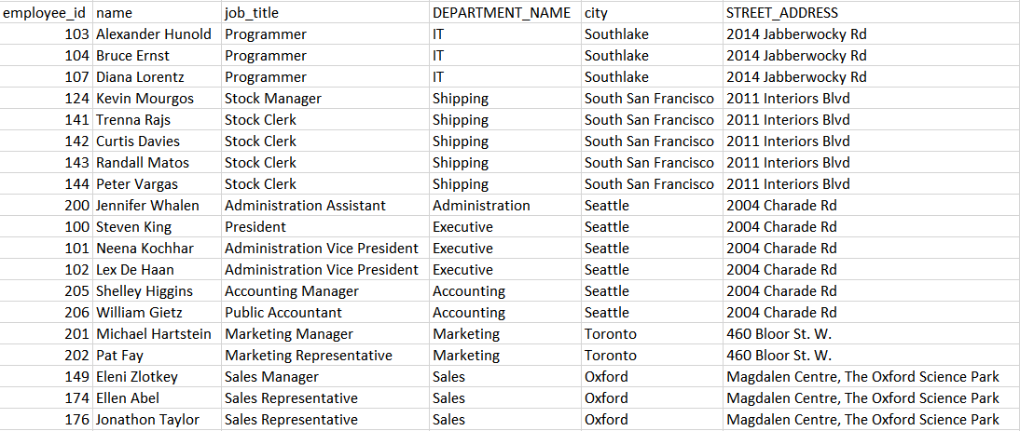

Jawab :

Screenshot

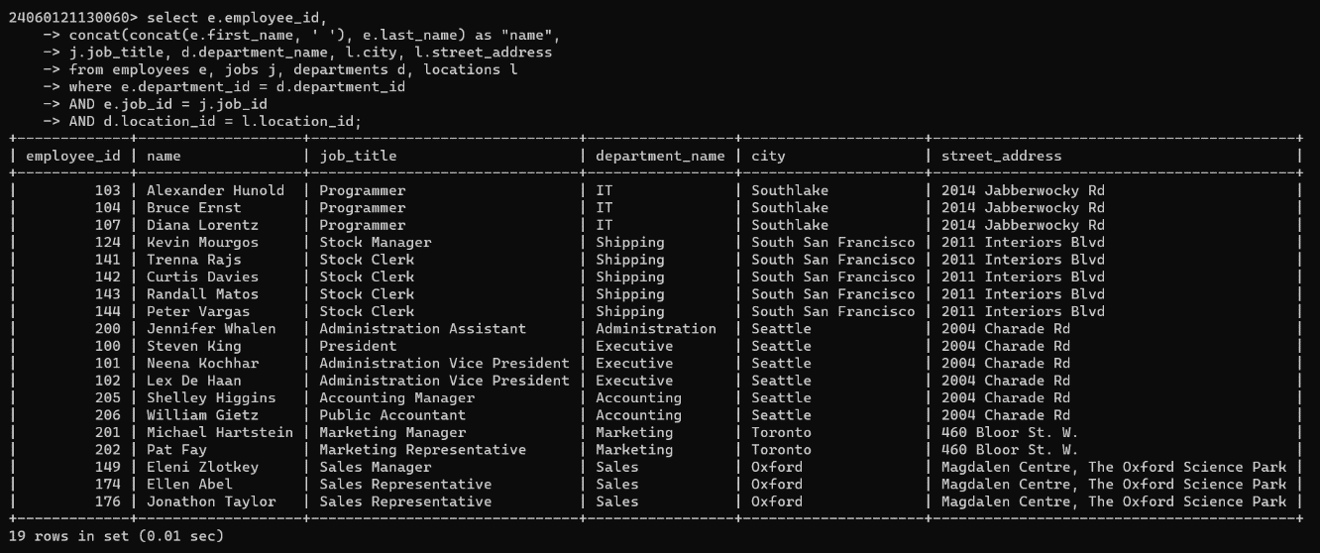

Pembahasan

Untuk menampilkan data dari beberapa table maka digunakan alias. Kemudian untuk menampilkan nama lengkap employee digunakan fungsi **concat**. Dilakukan pula seleksi baris dengan menyamakan semua foreign key dari table terkait sehingga didapati hasil seperti gambar diatas.